Nội dung bài viết

1. [Dụng cụ cần chuẩn bị làm đồng hồ mặt trời](https://admin.tailieu.com/article/view-tex?id=60493#dung_cu_can_chuan_bi_lam_dong_ho_mat_troi)
2. [Các bước làm đồng hồ mặt trời dễ nhất](https://admin.tailieu.com/article/view-tex?id=60493#cac_buoc_lam_dong_ho_mat_troi_de_nhat)

## ****Dụng cụ cần chuẩn bị làm đồng hồ mặt trời****

* Một tấm bìa carton hình tròn để làm đồng hồ hoặc có thể tận dụng vật liệu hình tròn có tại nhà như đĩa giấy
* Một que cứng thẳng đứng
* Thước kẻ
* Bút màu
* BúDao rọc giấy, kéo

## ****Các bước làm đồng hồ mặt trời dễ nhất****

**Bước 1:**Xác định tâm của hình tròn

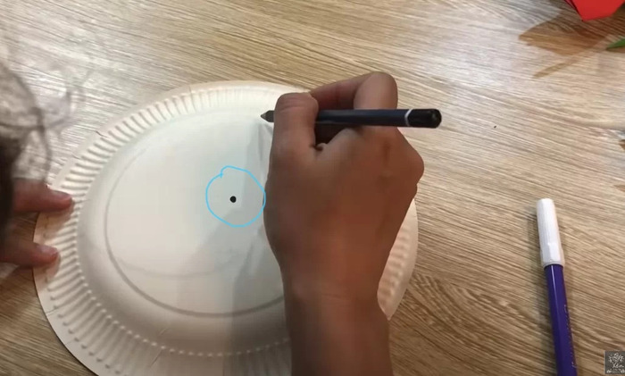

**Bước 2**: Đánh dấu 12 điểm đều nhau trên đường tròn (viền của đĩa giấy) và ghi số giờ vào

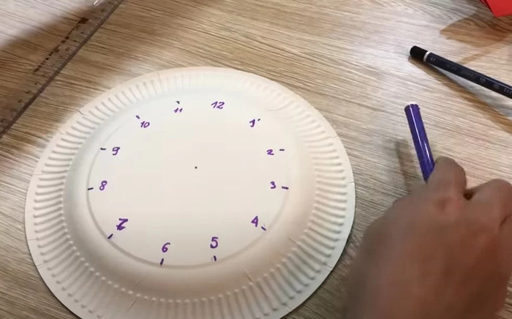

**Bước 3:**Vẽ trang trí đồng hồ mặt trời. Ở bước này bạn có thể thoải mái sáng tạo theo sở thích của cá nhân, tránh việc trang trí quá rườn rà dẫn dến khó khăn trong quá trình xem đồng hồ là được.

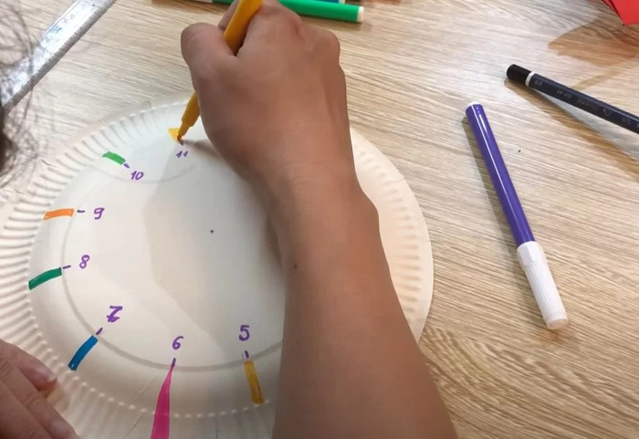

**Bước 4:**Cố định thanh dài vào tâm của vòng tròn. Ở đây, hocmay.vn đã tahy thế thanh dài bằng bút chì.

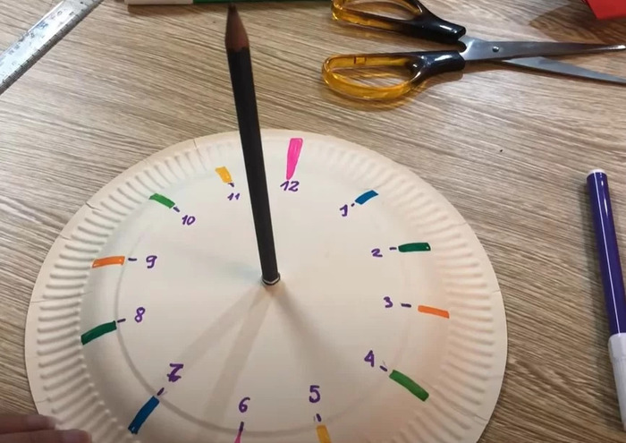

**Bước 5:**Đem đồng hồ mặt trời ra ngoài nắng để kiểm tra xem đồng hồ đã chuẩn chưa. Nếu không đem ra được thì có thể thay thế bằng việc chiếu đèn vào đồng hồ, đèn đóng vai trò nguồn sáng hệt như mặt trời.

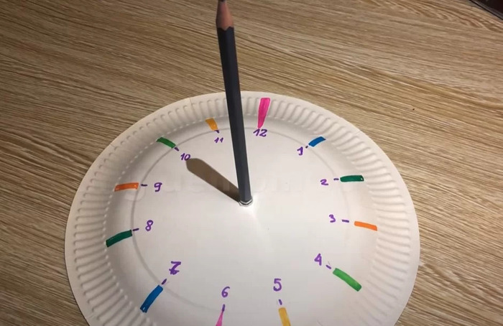

Trên đây là cách làm đồng hồ mặt trời hình tròn bằng bìa cát tông đơn giản nhất, hy vọng sẽ là nguồn tư liệu hữu ích giúp các bạn hoàn thành tác phẩm của mình.